**关于开展编制《江门市新会区崖门镇水背村西南地段（XH09-A01）控制性详细规划修改》工作的公告**

江门市新会区崖门镇人民政府将从通告发布之日起组织编制《江门市新会区崖门镇水背村西南地段（XH09-A01）控制性详细规划修改》。依照《广东省城市控制性详细规划管理条例》第二十二条的有关规定，现对相关事项公告如下：

规划范围：规划地段位于江门市新会区崖门镇北部，北至220kV能达变电站，东侧为江门大道，南至洞北村，西至崖门镇与双水镇交界，总用地面积约326公顷（详见附图）。

公众参与的安排：该地段范围内及周边单位、个人和团体，或社会各界人士，如对该地块的开发利用有何意见、建议和设想，请于通告发出之日起三十日内以书面形式交寄至崖门镇人民政府。

特此通告。

邮政编码：529152

详细地址：江门市新会区崖门镇迎宾南路16号

联系人：陈永源

咨询电话：13702235639

江门市新会区崖门镇人民政府

2021年7月26日

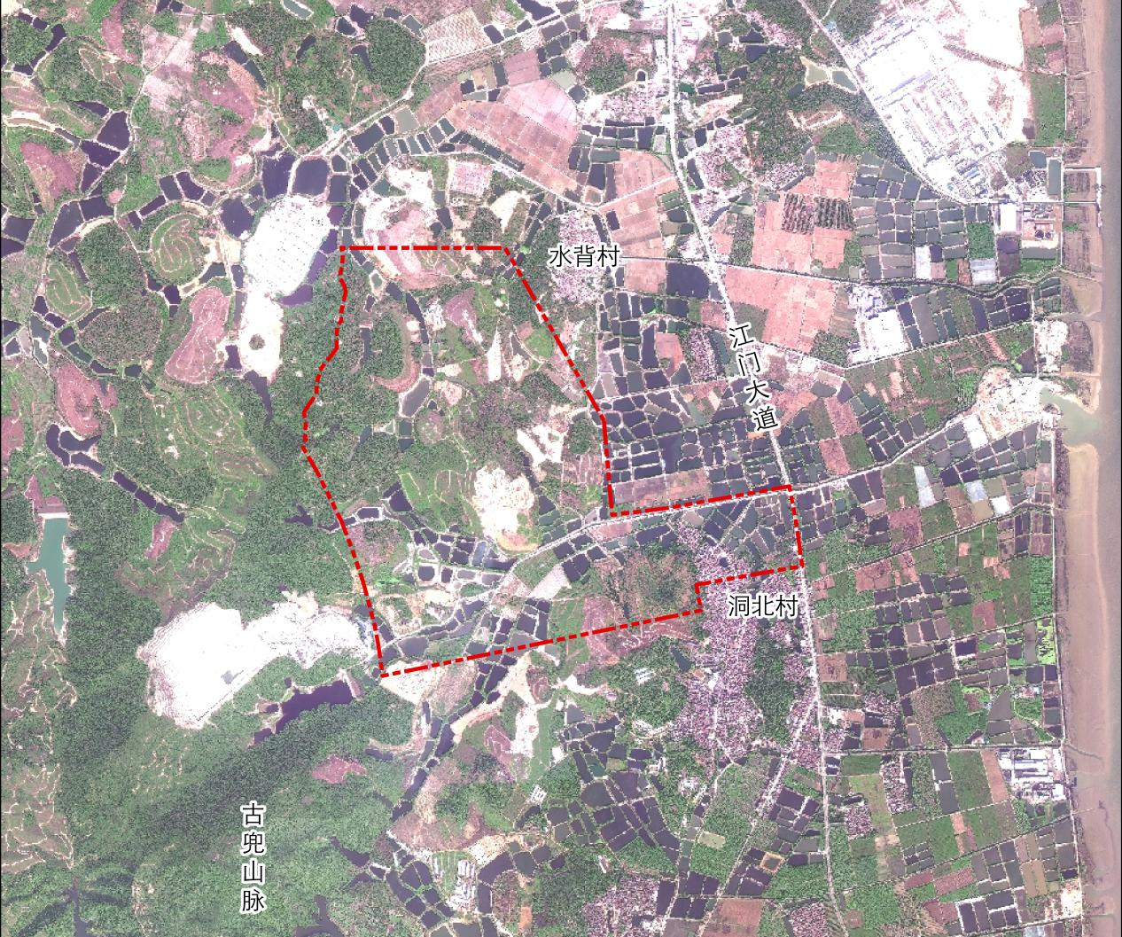

规划范围示意图

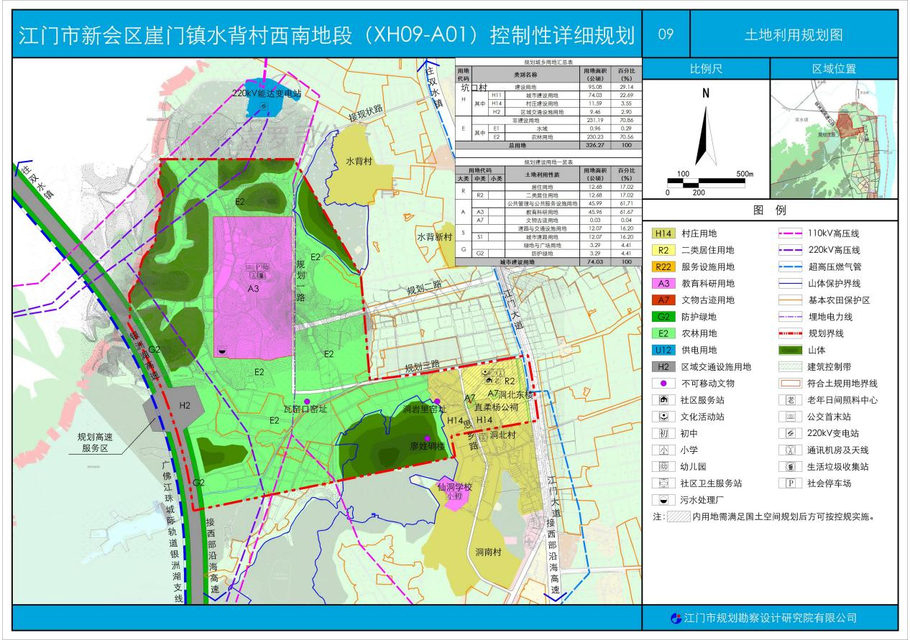

“已批控规”土地利用规划图